Торгтехника.РФ
https://obtorg.ru



ПРОФЕССИОНАЛЬНАЯ ПРОМЫШЛЕННАЯ МАШИНА ДЛЯ ПРОИЗВОДСТВА МОЛОЧНЫХ КОКТЕЙЛЕЙ

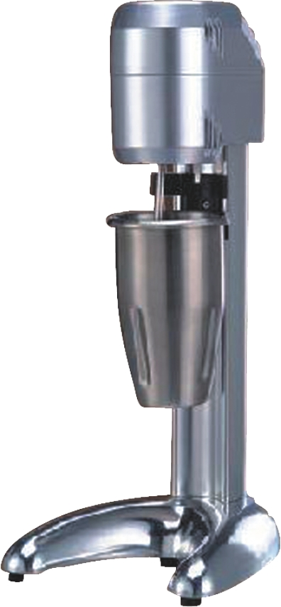

Модель:SR1
Прочтите и сохраните эти Инструкции

Важные меры безопасности

- Внимательно прочитайте все инструкции.
- Для предотвращения поражения током не помещайте базу двигателя в воду или иную жидкость.
- Если с аппаратом работают дети или же он эксплуатируется в непосредственной близости от них, требуется надзор взрослых.
- Если аппарат простаивает, вынимайте вилку из розетки электропитания. Это же правило распространяется и на все случаи обслуживания машины, включая замену её деталей и мойку ёмкости.
- Ни в коем случае не касайтесь подвижных деталей.
- Запрещается эксплуатировать машину с повреждённым силовым шнуром или вилкой. Если аппарат работает неисправно, упал или получил повреждение, свяжитесь со службой технической поддержки.
- Не применяйте машину вне помещения.
- Не допускайте свешивания силового провода с кромки стола или прилавка, а также его касания горячих поверхностей.
- Для предотвращения тяжёлых травм и/или повреждения машины при работе двигателя держите руки и кухонные принадлежности вне ёмкости. Допускается применение резинового скребка, но только не при включённом блендере.
- Перед снятием чашки убедитесь в полной остановке блендера.

Краткое введение

- Мощный промышленный двигатель с жёстким кувшином для лучшего процесса перемешивания.
- Простой селектор ВКЛ./ВЫКЛ.
- Хорошее качество и долговечные лопатки.
- Кувшин из нержавеющей стали.

Инструкция по эксплуатации

- Молочный коктейль
- Внесите ингредиенты: воду, сахар, молоко, сухое молоко, ароматизаторы и т.д..
- После внесения всех ингредиентов установите кувшин на кронштейн машины.
- Включите вилку в розетку электропитания; переведите селектор сетевого выключателя в положение ВКЛ..
- Деликатное перемешивание всего лишь за 5 секунд.
Внимание: При вводе ингредиентов обеспечьте правильный объём воды. Данная машина не является коммерческим блендером.
\
Внимание

- Ни в коем случае не кладите в кувшин какие-либо металлические предметы, например, ножи.
- Перед операцией чистки (мойки) обесточьте машину.
- Не используйте аппарат для резки или смешивания твёрдых продуктов, которые не растворимы в воде.
- Перед началом работы вначале убедитесь в том, что ёмкость надёжно соединена с и закреплена на машине.
- Когда аппарат начнёт работать, слегка придерживайте верхнюю его крышку из-за вибрации вследствие высокой скорости вращения вала двигателя.
- Перед началом работы заложите в чашу только нужные материалы в целях предотвращения переполнения во время смешивания.
- Перед удалением продукта вначале обесточьте машину, затем после остановки двигателя снимите чашу.
- Просьба постоянно контролировать свои действия и, в частности, то, насколько Вы осторожны при обращении с сетевым выключателем до и после работы машины.

Технические данные

Модель | SR1
Напряжение | 220-240 В, 50/60 Гц
Вместимость | 1,2 л
Стойкость ёмкости к температурам | -40℃-180℃
Мощность | 300 Вт
Длина шнура | 1,2 м
Габаритные размеры | В495 x Д230 x Ш230 мм
Защитное устройство | Предохранительный кожух

Электрическая цепь
